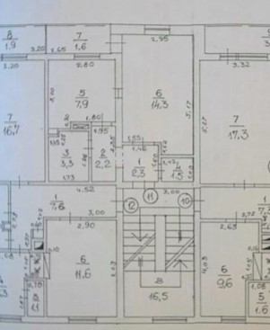

Skatīt dzīvokli Nr.11.